ХОЧУ ВСЕ ЗНАТЬ О ПЕРЕПИСИ: НАЧАЛ РАБОТУ САЙТ ВПН-2020

Запущен официальный сайт Всероссийской переписи населения 2020 года (ВПН-2020). Яркий мультимедийный ресурс будет знакомить посетителей с ходом подготовки и проведения переписи. Рассказываем, из чего состоит главная информационная площадка ВПН-2020.
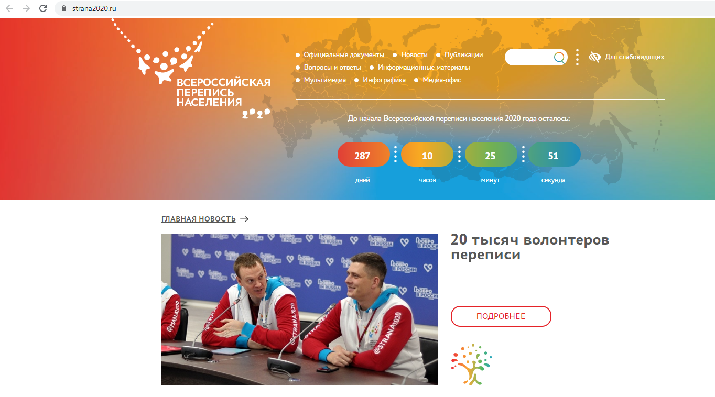
Хотите знать все о переписи населения? Теперь для этого есть ресурс www.strana2020.ru, где собрана вся информация о том, как будет проходить Всероссийская перепись населения 2020 года, что нужно знать о ней каждому жителю России и как новые технологии перевернули наше представление о статистике.
Театр, как известно, начинается с вешалки, а сайт ВПН-2020 — с раздела «Новости». В нем постоянно публикуется самая свежая и актуальная информация: сообщения, пресс-релизы, анонсы предстоящих событий, а также комментарии руководителей Росстата и экспертов. Наиболее интересные статьи о переписи, вышедшие в СМИ, находятся в разделе «Публикации». Библиотека материалов о переписи 2020 года постоянно пополняется.
Будущая перепись пройдет в новом цифровом формате, поэтому при создании сайта особое внимание уделялось его мультимедийной составляющей. В соответствующем разделе собраны фото- и видеоматериалы официальных мероприятий ВПН-2020. Все фотографии раздела доступны для скачивания и использования в публикациях. Также в разделе собраны видеоролики, объясняющие значение переписи, ее механизм и основные термины (почему перепись важна для будущего страны, как пройдет первая российская цифровая перепись, почему не стоит бояться за конфиденциальность личных сведений, что такое домохозяйство и т.д.).
Новый ресурс не просто информирует о ходе переписи, но и предоставляет посетителям возможность самим принять участие в главном статистическом событии десятилетия. Поэтому уже скоро на сайте появится раздел «Конкурсы и викторины», где можно будет найти информацию о конкурсе на выбор талисмана ВПН-2020, конкурсе детского рисунка на тему переписи, конкурсах фотографий и видеороликов, а также о викторине, посвященной Всероссийской переписи населения. Любители творческих состязаний смогут зарегистрироваться и получить доступ к личному кабинету. С помощью него можно будет отправлять свои работы и голосовать за понравившихся конкурсантов.
В разделе «Хочу стать переписчиком» можно ознакомиться с информацией об условиях работы во время переписи, а также найти ссылки на страницы региональных подразделений Росстата. Кроме того, на сайте собраны все законодательные и нормативные документы, касающиеся Всероссийской переписи населения 2020 года.

Всероссийская перепись населения пройдет с 1 по 31 октября 2020 года с применением цифровых технологий. Главным нововведением предстоящей переписи станет возможность самостоятельного заполнения жителями России электронного переписного листа на Едином портале государственных услуг (Gosuslugi.ru). При обходе жилых помещений переписчики Росстата будут использовать планшеты со специальным программным обеспечением. Также переписаться можно будет на переписных участках, в том числе в помещениях многофункциональных центров оказания государственных и муниципальных услуг (МФЦ).

Подгруппа по ВПН-2020
+7 (342) 236-50-14 доб. 3-12#

Отдел статистики населения и здравоохранения
+7 (342) 236-09-98 доб. 2-62#

Медиаофис ВПН-2020
media@strana2020.ru
+7 (495) 933-31-94

Сообщества ВПН-2020 в социальных сетях:
https://www.facebook.com/strana2020
https://vk.com/strana2020
https://ok.ru/strana2020
https://www.instagram.com/strana2020
youtube.com

